Государственное Учреждение Образования Республики Беларусь

«Институт Информационных Технологий Белорусского Государственного Университета Информатики и Радиоэлектроники»

Отчет по лабораторной работе № 4

По курсу ПИРИС

**«Методология объектно-ориентированного моделирования»**

Выполнил студент:

Сорока А.А. гр. 481064

Минск 2017

**Порядок выполнения работы**

1. Изучить предлагаемый теоретический материал.
2. Постройте диаграмму вариантов использования для выбранной информационной системы.
3. Выполните реализацию вариантов использования в терминах взаимодействующих объектов и представляющую собой набор диаграмм:

* диаграмм классов, реализующих вариант использования;
* диаграмм взаимодействия (диаграмм последовательности и кооперативных диаграмм), отражающих взаимодействие объектов в процессе реализации варианта использования.

1. Разделить классы по пакетам использую один из механизм разбиения.
2. Постройте диаграмму состояний для конкретных объектов информационной системы.
3. Построить отчёт, включающий все полученные уровни модели, описание функциональных блоков, потоков данных, хранилищ и внешних объектов.

**Введение**

Методология объектно-ориентированного программирования пришла на смену процедурной или алгоритмической организации структуры программного кода, когда стало очевидно, что традиционные методы процедурного программирования не способны справиться ни с растущей сложностью программ и их разработки, ни с повышением их надежности. Во второй половине 80-х годов возникла настоятельная потребность в новой методологии программирования, которая бы позволила решить весь этот комплекс проблем. Такой методологией стало объектно-ориентированное программирование (ООП).

Объектно-ориентированное программирование - совокупность принципов, технологий, а также инструментальных средств для создания программных систем на основе архитектуры взаимодействия объектов.

Основные принципы ООП: абстракция, наследование, инкапсуляция и полиморфизм.

Абстракция - характеристика сущности, которая отличает ее от других сущностей. Абстракция определяет границу представления соответствующего элемента модели и применяется для определения фундаментальных понятий ООП, таких как класс и объект.

Принцип, в соответствии с которым знание о наиболее общей категории разрешается применять для более частной категории, называется наследованием.

Инкапсуляция характеризует сокрытие отдельных деталей внутреннего устройства классов от внешних по отношению к нему объектов или пользователей.

Под полиморфизмом понимается свойство объектов принимать различные внешние формы в зависимости от обстоятельств. Применительно к ООП полиморфизм означает, что действия, выполняемые одноименными методами, могут различаться в зависимости от того, к какому из классов относится тот или иной метод.

**Программно-аппаратные средства, используемые при выполнении работы**

- www.draw.io – инструмент для рисования диаграмм.

**Основная часть**

Диаграммы вариантов использования описывают взаимоотношения и зависимости между группами вариантов использования и действующих лиц, участвующими в процессе.

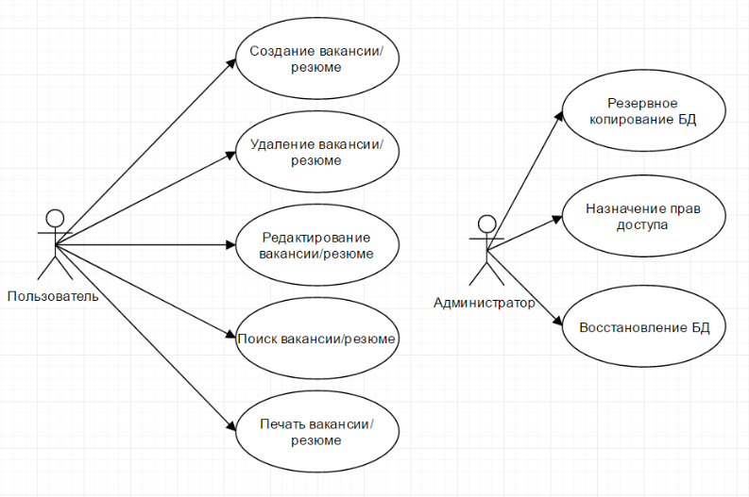

Рисунок 1.1 – Диаграмма вариантов использования

Диаграммы являются одной из форм статического описания системы с точки зрения ее проектирования, показывая ее структуру. Диаграмма классов не отображает динамическое поведение объектов, изображенных на ней классов. На диаграммах классов показываются классы, интерфейсы и отношения между ними.

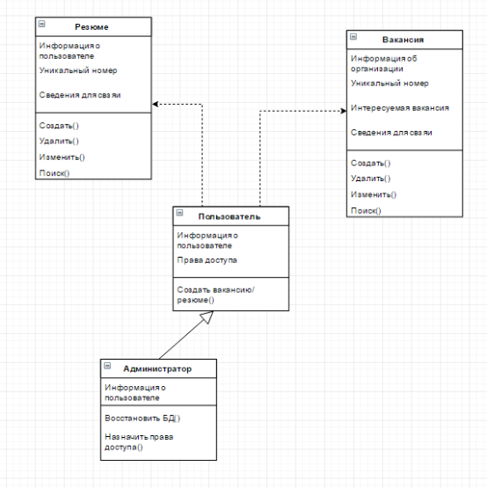

Рисунок 1.2 – Диаграмма классов

Диаграмма последовательности является одной из разновидности диаграмм взаимодействия и предназначена для моделирования взаимодействия объектов Системы во времени, а также обмена сообщениями между ними.

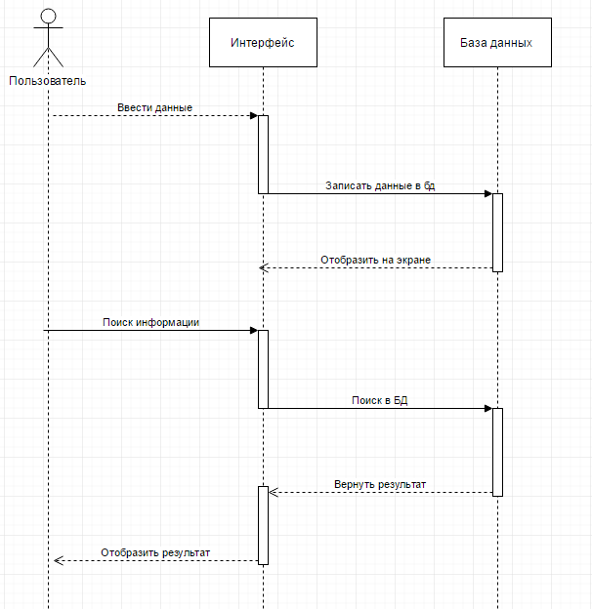

Рисунок 1.3 – Диаграмма последовательности

Диаграмма кооперации акцентирует внимание на организации объектов, принимающие участие во взаимодействии.

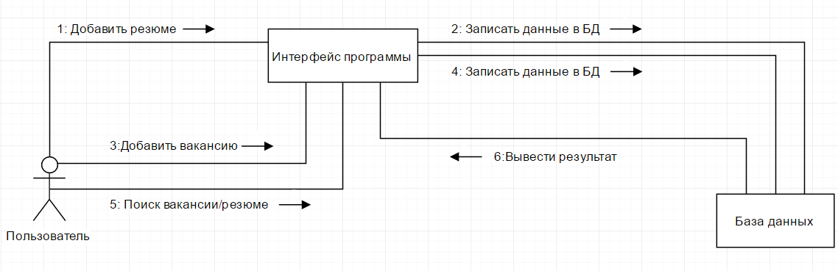

Рисунок 1.4 – Диаграмма коопераций

Диаграмма пакетов служит, в первую очередь, для организации элементов в группы по какому-либо признаку с целью упрощения структуры и организации работы с моделью системы.

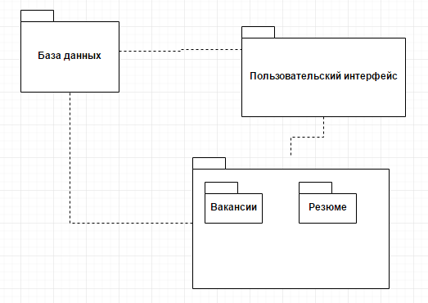

Рисунок 1.5 – Диаграмма пакетов

**ЗАКЛЮЧЕНИЕ**

В ходе выполнения лабораторной работы были изучена методология объектно-ориентрованного программирования, а также построены диаграммы, описывающие функциональные блоки, потоки данных, хранилища данных.

**Список использованной литературы:**

1. http://www.uml.org
2. http://www.uml.ru
3. http://www.uml2.ru
4. http://www.omg.org/technology/documents/formal/uml.htm
5. Буч Г., Рамбо Дж., Джекобсон А. Язык UML. Руководство пользователя. – С-П.: Издательство «Питер», 2003. – 432 с.
6. Шмуллер Дж. Освой самостоятельно UML 2 за 24 часа. Практическое руководство. - М.: «Вильямс», 2005. - 416 с.
7. Конвертация данных. Методика работы и примеры. О. Кузнецова. 2008г.
8. Л. Басс, П. Клементс, Р. Кацман Архитектура программного обеспечения на практике (NFR)
9. Соммервиль Иан. Инженерия программного обеспечения, 6-е издание: Пер. с англ. – М.: Издательский дом “Вильямс”, 2002. – 624 с.
10. Кирьянов Д. Microsoft SharePoint Foundation 2010 и SharePoint Online 365: С-П. Издательство «Питер», 2011. – 524 с.